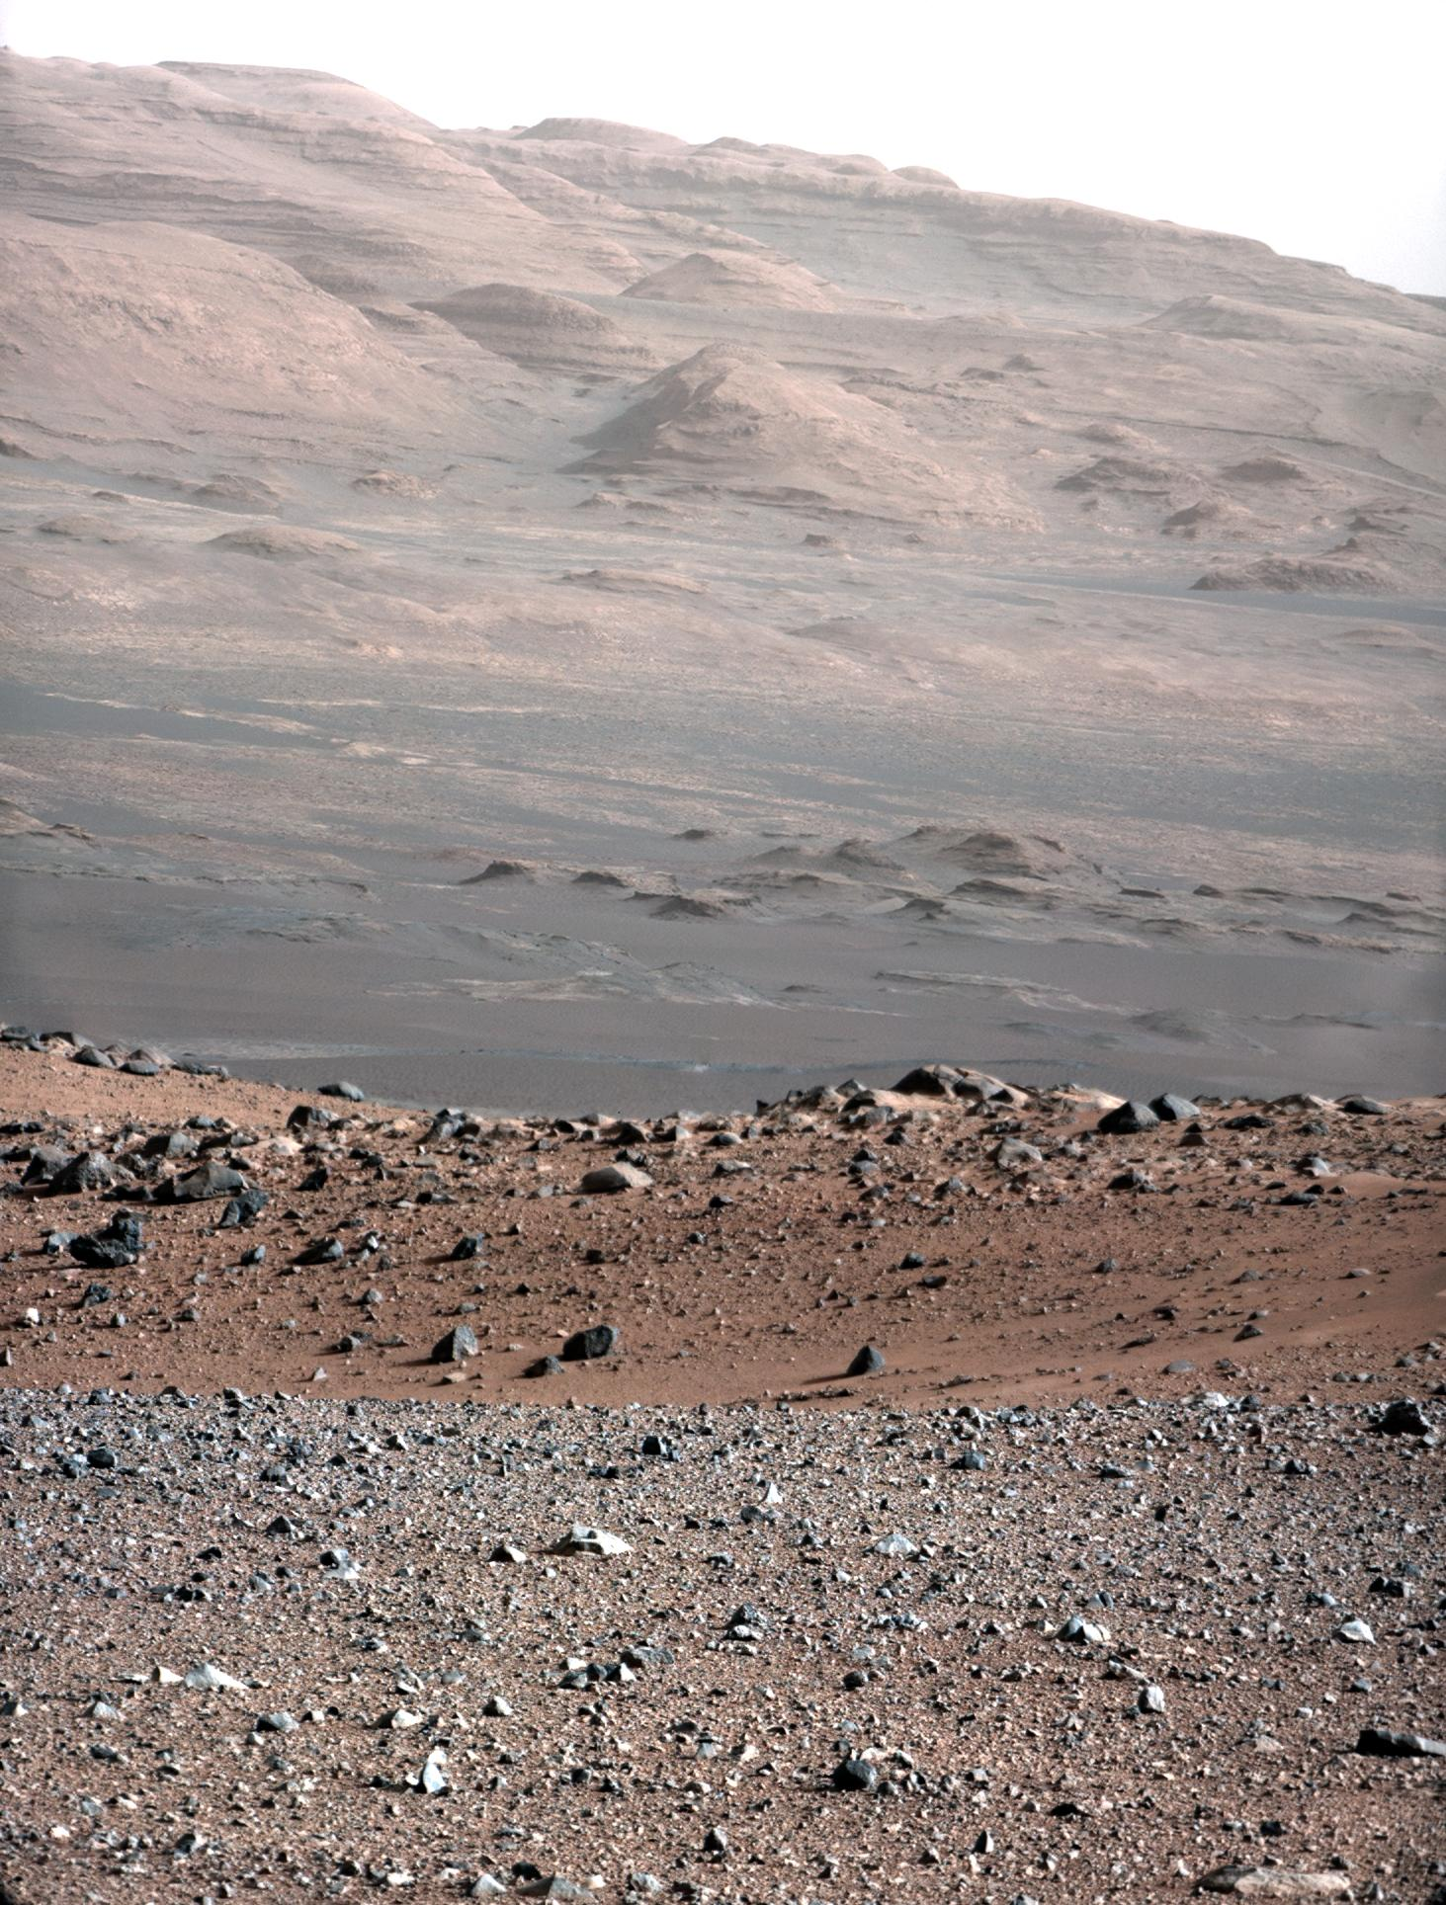

**講師：矢治　健太郎**

**国際宇宙探査センター　火星衛星探査機プロジェクト主任**

**火星衛星探査計画（ＭＭＸ）とは**

**火星衛星のフォボスからサンプルを採取し、調査することで、火星や火星衛星**

**の起源、さらには原始太陽系の水や有機物の起源まで明らかにすることを**

**目指したプロジェクトです。**

**対象：中学生以上の方**

**定員：８０名（事前申し込み制）**

**申し込み：７月３日より　藤岡市みかぼみらい館**

**電話または窓口まで　☎0274–22-5511**

参 加 無 料

火星の月をめざせ！

火星衛星探査計画(MMX)

　　 　講 演 会

令和６年８月４日（日）

13：30～15：00（開場13：00）

藤岡市みかぼみらい館　プラネタリウム